【预】人教必修4第6课《辛弃疾词两首》教学资料
一、认识作者
姓名 | 辛弃疾 | 字号籍贯 | 字幼安，号稼轩，济南历城（今属山东）人 | 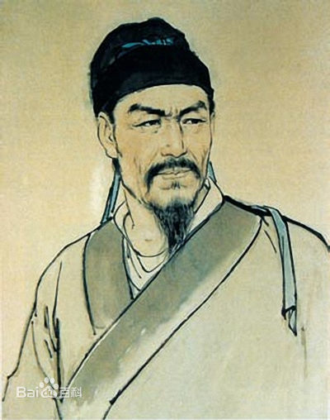
朝代 | 南宋 | 荣誉成就 | 南宋著名爱国词人
生平简介 | 辛弃疾（1140—1207），南宋词人。祖父辛赞，未及南渡，仕金历宿亳沂海诸州。辛弃疾受学于亳州刘瞻，与党怀英为同社生，号“辛党”。 二十一岁参加耿京抗金义军，不久归南宋，历任湖北、江西、湖南、福建、浙东安抚使等职。任职期间，采取积极措施，招集流亡，训练军队，奖励耕战，打击贪污豪强，注意安定民生。一生坚决主张抗金。在《美芹十论》、《九议》等奏疏中，具体分析当时的政治军事形势，对夸大金兵力量、鼓吹妥协投降的谬论，作了有力的驳斥；要求加强作战准备，鼓励士气，以恢复中原。他所提出的抗金建议，均未被采纳，并遭到主和派的打击，曾长期落职闲居江西上饶、铅山一带。晚年一度起用，不久病卒。
主要作品 | 词作《水调歌头》（带湖吾甚爱）《摸鱼儿》（更能消几番风雨）《满江红（家住江南）》《沁园春》（杯汝来前）《西江月·夜行黄沙道中》等
作品风格 | 其词艺术风格多样，以豪放为主，风格沉雄豪迈又不乏细腻柔媚之处。其词题材广阔又善化用前人典故入词，抒写力图恢复国家统一的爱国热情，倾诉壮志难酬的悲愤，对当时执政者的屈辱求和颇多谴责；也有不少吟咏祖国河山的作品。
二、文本知识
1. 《水龙吟·登建康赏心亭》创作背景
《水龙吟·登建康赏心亭》作于淳熙元年(1174)辛弃疾在建康任江东安抚司参议官时。这时，他自江东率领人马来到南宋已有十多年了，却一直没有受到朝廷的重用。朝廷只给他一些地方官当当，决不肯让他带兵去抗金复国。在这种境遇下他深感压抑，内心充满了愤懑不平。当为了消愁解闷而登上赏心亭时，面对这大好江山，反而是无限感慨涌上心头，遂写下了这首慷慨、激昂的抒情词。
2．《永遇乐·京口北固亭怀古》创作背景
辛弃疾在词人中，算是个英雄。1161年，金国大举南犯，21岁的辛弃疾率群众2000多人在家乡起义，加入以耿京为首的农民抗金义军。在起义军的几个月里，他表现出非凡的勇敢和坚定。到了南方后，他继续坚持主战，用饱含爱国主义激情的词和文章，宣传北伐抗金，收复中原统一全国的主张。但是，以赵构为首的赵家王朝偏安江南，在临安过着游宴玩乐歌舞升平的生活，对金屈辱求和。他们对起义军也一直害怕。辛弃疾被迫隐退，空怀一腔忠贞热情，却报国无门。他的许多词就反映了这种悲愤。我们今天要学的这篇怀古词，是突出的一首。宋宁宗嘉泰三年（1203年），辛弃疾64岁退隐江西乡间已有十多年，被执掌大权的韩侘胄所起用。当时蒙古已崛起，金则日益衰败，并起了内乱。韩要立一场伐金大功，以巩固自己的地位，于是起用了辛弃疾作为号召北伐的旗帜。第二年（1204）任他作镇江知府，镇江那时正处于抗战前线。辛初到镇江，积极作北伐准备，可他的意见不能被韩侘胄一伙采纳，并给他一个降官的处分，后来又把他调离镇江。辛弃疾施展雄才大略为恢复大业出力的愿望又落空了。这就是辛弃疾写这首词的背景。

三、字词归纳
1．给加点的字注音。
遥岑远目_______ 玉簪螺髻________ 鲈鱼堪脍________ 揾英雄泪________
舞榭歌台________ 寻常巷陌________ 封狼居胥________ 佛狸祠下________

2．给下列多音字注音。

3．根据拼音写汉字
（此题，“g”变成了小框）

4．解释下列词语。
断鸿：______________________________________________________________________
北顾：______________________________________________________________________
可堪：______________________________________________________________________
草草：______________________________________________________________________
5．根据对下列近义词的辨析，选词填空。
(1)气魄·气概
辨析：“气魄”一指某人身上或行动上被激发出来的做事的魄力，二指想象力或看法的大胆。“气概”指在某种活动中或生存方式中表现出来的态度、举动或气势。
①他以革命家的________完成了这幅画作。
②他的英雄________激励着我们不断前进。
(2)体验·体会
辨析：“体验”强调在实践中认识事物；亲身经历。“体会”是指体验领会。
①他________到把外语作为一种工具使用的重要性。
②有些作家常到边远艰苦的地方去住上一段，这种出行被叫做________生活。
(3)幻想·幻象
辨析：“幻想”指虚而不实的思想。“幻象”指从幻想、幻觉或梦境中产生的形象。
①眼看着龙消失在门外，他心里很不舒服，希望那都是________。
②是什么可悲的________使你如此烦恼？
(4)浮想联翩·思绪万千
辨析：“浮想联翩”形容连续不断。浮想联翩就是飘浮不定的想象不断涌现出来。“思绪万千”指思想的头绪相当多，思虑复杂多端。
①可是，此时此刻，母亲的情感是多么错综复杂，________呀！
②读六月三十日《人民日报》，余江县消灭了血吸虫，________，夜不能寐。
6．背诵课文，照原文填空。
(1)落日楼头，____________，____________。
(2)____________，____________，无人会，登临意。
(3)休说鲈鱼堪脍，______________，______________？
(4)倩何人、唤取红巾翠袖，______________！
(5)舞榭歌台，______________。
(6)斜阳草树，寻常巷陌，______________。
(7)四十三年，______________，____________。
(8)凭谁问，______________，______________？
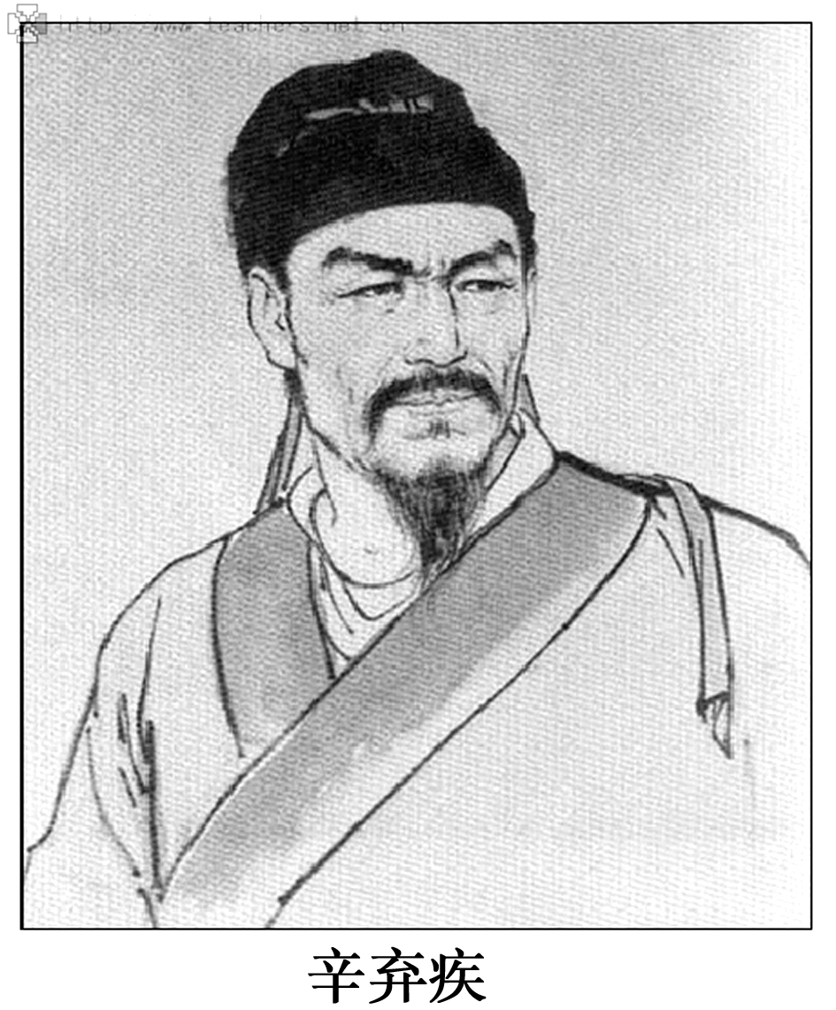
四、内容探究
7．辛弃疾，南宋词人，字______，号________。辛弃疾与________齐名，是________词派的代表人物。在坚持抗战，用诗词抒发爱国情感方面，又与________齐名，把南宋爱国主义文学创作推向高峰。著有《________》。

8．阅读课文，填空。
(1)这首词上片写景：由________写到________，由无情之景写到有情之景，很有层次。开头两句，“楚天千里清秋，水随天去秋无际”，是作者在赏心亭上所见的景色。“________”和“________”，显出阔达气势同时写出江南秋季的特点。“遥岑远目，献愁供恨，玉簪螺髻”三句，是写________。“落日楼头，断鸿声里，江南游子”三句，用“________”二字，比喻南宋国势衰颓。“断鸿”比喻作为“________”自己飘零的身世和孤寂的心境。“把吴钩看了，栏杆拍遍，无人会、登临意”三句，是________，下片十一句，分四层意思。用了________、________、________、拓拔焘、廉颇的典故。
(2)《京口北固亭怀古》的上片怀念________、________。对历史人物的赞扬，也就是对主战派的期望和对南宋朝廷苟安求和者的讽刺和谴责。下片引用南朝________冒险北伐，招致大败的历史事实，忠告韩侂胄要吸取历史教训，不要草率从事，结尾三句，借________自比，表示出词人报效国家的强烈愿望和对宋室不能进用人才的慨叹。

9．《水龙吟·登建康赏心亭》中词人为何自称“江南游子”？

10．《水龙吟·登建康赏心亭》中诗人远眺大好的秋景，为什么“献愁供恨”？

11．《永遇乐·京口北固亭怀古》上阕写了两个人，这两个人的共同点是什么？词人写这两位英雄人物寄托了什么情怀？

12．请找出《永遇乐·京口北固亭怀古》所用对比，并分析其作用。

参考答案
1．岑cén 簪zān 脍kuài 揾wèn 榭xiè 陌mò 胥xū 佛fó
2．
（此题，“g”变成了小框）
3．
4．断鸿：失群的孤雁。
北顾：向北回头望。
可堪：怎能忍受。
草草：草率马虎。
5．(1)①气魄 ②气概(2)①体会 ②体验(3)①幻象 ②幻想(4)①思绪万千 ②浮想联翩
6．(1)断鸿声里 江南游子(2)把吴钩看了 阑干拍遍(3)尽西风 季鹰归未(4)揾英雄泪(5)风流总被雨打风吹去(6)人道寄奴曾住(7)望中犹记 烽火扬州路(8)廉颇老矣 尚能饭否
7．幼安 稼轩 苏轼 豪放 陆游 稼轩长短句
8． (1)水 山 千里清秋 秋无际 山 落日 江南游子 直抒胸臆 孙权、刘裕、刘义隆
(2)孙权 刘裕 刘义隆 廉颇
9．自喻为“江南游子”，表明作者飘零的身世和孤寂的心境。辛弃疾渡江南归，以江南为自己的家乡。可是南宋统治集团根本无意恢复失地，对于像辛弃疾一样的有志之士也不把辛弃疾看做自己人，对他一直采取排挤的态度，致使辛弃疾觉得他在江南真的成为游子了。
10．北望是江淮前线，效力无由；再远望是中原旧疆，恢复无日，南望则山河虽好，无奈仅存半壁，朝廷主和，志士不得其位。即思进取，却力不得伸。以上种种，是恨之深，愁之大者。
11．都是能够建立功业的英雄人物。而且他们的事业都是在京口起步的。“英雄”表达了诗人对他的敬仰和向往。
12．以古代英雄业绩与可悲的现实相比，用以针砭南宋的萎靡不振；用刘裕的“气吞万里如虎”与其子刘义隆的“赢得仓皇北顾”相比，这是以历史上英主与庸才之比，指明历史的经验教训，提出今日应有的做法；用四十三年前的“烽火扬州路”与眼下的“佛狸祠下，一片神鸦社鼓”相比，这是抒发忧国忧民的感慨，感叹由于统治者的长期“和戎”媚敌，把人们的民族感情都冲得淡淡的了；用廉颇的遭谗尚有赵王派人聘问与自己的冷落处境相比，用以抒发报国无门的愤懑。通过这些交互重叠的对比，使词义更加丰富曲折，感情更加委婉强烈，形象更加鲜明生动。

